Автор:

Гряник Георгій Володимирович

Група : КІТ-119Д

Дата: 29 жовтня 2020

**Лабораторна робота № 5**

**Тема:** Багатотабличні запити в SQL

**Мета роботи**: отримати навички зі створення запитів з декількох таблиць у MySQL Workbench

**Постанова задачі**

1.Створення багатосутнєвого запиту на внутрішнє з’єднання суттєвостей.  
2. Створення багатосутнєвого запиту на лівостороннє з’єднання суттєвостей.  
3. Створення багатосутнєвого запиту на правостороннє з’єднання суттєвостей.  
4. Створення багатосутнєвого запиту з параметрично заданою умовою відбору

**Виконання роботи**

1. **Опис предметної області.**

Торговельне підприємство - це майновий комплекс, використовуваний організацією для купівлі-продажу товарів і надання послуг торгівлі.

Майновий комплекс торгового підприємства включає земельні ділянки, будівлі, споруди, обладнання, інвентар, товари, борги, права, фірмове найменування, товарні знаки і знаки обслуговування.

Торговельне підприємство, виходячи на споживчий ринок, де в конкурентній боротьбі здійснюється продаж товарів, повинно дотримуватись певних правил, основне з яких свідчить: чим краще будуть враховуватися можливості та побажання покупців, тим більше можна продати товарів і прискорити їх оборотність.

Основне завдання торговельних підприємств - забезпечити можливість покупки будь-якого товару при відповідній якості торговельного обслуговування. Реалізувавши товар і отримавши задану прибуток, торгове підприємство досягає своєї мети.

За своїм економічним змістом витрачений капітал, який залучається в якості оборотних коштів, повинен компенсуватися продажем товарів. В умовах ринку необхідно реально оцінювати динаміку і адекватність віддачі грошових активів, що вкладаються в товарно-матеріальні засоби роздрібним торговельним підприємством.

Під торговим підприємством в даний час розуміється незалежний господарюючий суб'єкт, що володіє правовим статусом юридичної або фізичної особи, створений з метою отримання прибутку і здійснює діяльність на власний ризик із закупівлі, зберігання, реалізації товарів, спрямовану на задоволення потреб ринку.

1. **Опис виконаного завдання.**

2.1 ***Створення багатосутнєвого запиту на внутрішнє з’єднання суттєвостей.***

Для виконання цього завдання постав завдання для виконання: необхідно виконати запит для знаходження назви товару ,країни , торгову марку та ціну яку заплатить підприємство..

Для створення такого запиту між ключовими словами вказуємо всі стовпці які нас цікавлять. Після вказую першу таблицю та другу таблицю з даними за допомогою команди INNER JOIN(після цієї команди вказую другу таблицю). За допомогою команди ON вказую умову об’єднання за стовбцем коду торгової марки.

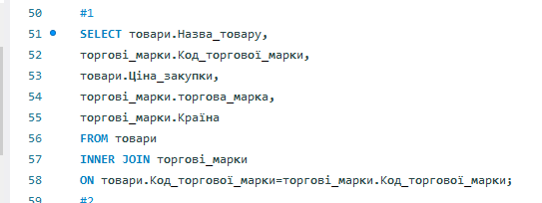

Рисунок 5.1 – Запит на внутрішнє з’єднання

2.2 Створення багатосутнєвого запиту на лівостороннє з’єднання

суттєвостей.

Для виконання цього завдання постав завдання для виконання: « Вивести із таблиці товари назви товарів та матеріал із таблиці матеріал»

Для виводу товару та матеріалу між ключовим словами пишу команди які вказують на ствпці t1.Назва_товару AS Назва_товару, t2.матеріал AS Матеріал. Після для поєднання таблиці використовується команда LEFT JOIN та умову обєднання .

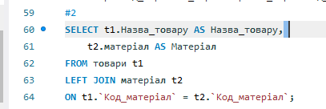

Рисунок 5.2 – Запиту на лівостороннє з’єднання

2.3 Створення багатосутнєвого запиту на правостороннє з’єднання суттєвостей

Для виконання цього завдання постав завдання для виконання: « *Створити запит на вивід всіх даних партії та товару що є у таблиці .*

Для виводу всіх даних використовую символ «*» та вказую назву таблицю товари. Об’єднання за допомого команди **RIGHT** **JOIN** та другу таблицю. Умова **USING** код товару.

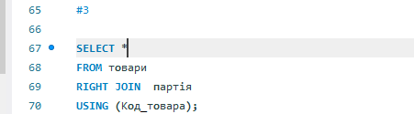

Рисунок 5.3 – Запиту на правостороннє з’єднання

2.4 Створення багатосутнєвого запиту з параметрично заданою умовою  
відбору.

Для виконання цього завдання постав завдання для виконання: «Створити запит на виведення товарів зроблених з матеріалу пластик та ціна закупки яких більше 1000 та порахувати затрати від покупки кожного товару .

Між ключовими словами пишу всі стовпці які мене цікавлять. Для створення стовпця «Затрати» перемножую стовбець кількість на ціна закупки. Об’єдную таблиці за допомогою команди INNER JOIN та роблю умову вибірки за допомого WHERE де вказую ціну закупки більше 1000 та матеріал пластик.

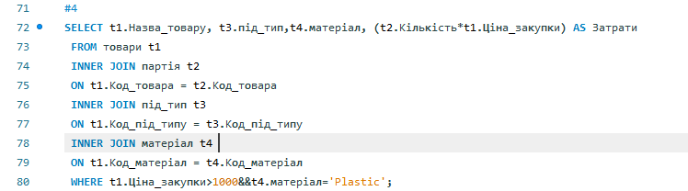

Рисунок 5.4 – запиту з параметрично заданою умовою

2.5 Створення довільного запиту

«Створити запит на знаходження Операції , її статус, дату та прізвище працівника який відповідає за неї.

Для створення запиту між ключовими словами вказую саме ті поля які мене цікавлять. Об’єднання за допомогою команди INNER JOIN. Умови поєднання відповідно до код.

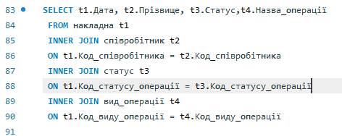

Рисунок 5.5 – Об’єднання запитів

**4. Результати виконання завдань**

Результат виконання створення запитів на наступних рисунках.

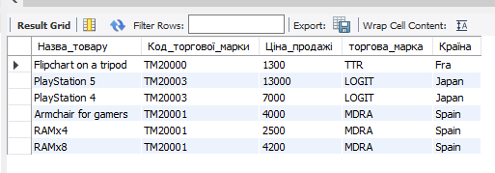

Рисунок 5.6 – Результат п.2.1

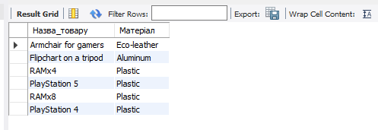

Рисунок 5.7 – Результат п.2.2

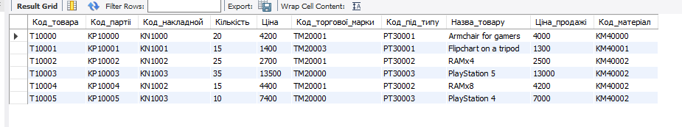

Рисунок 6.8 – Результат п.2.3

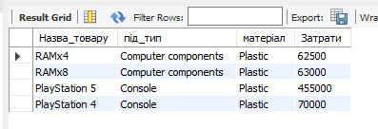

Рисунок 5.9 – Результат п.2.4

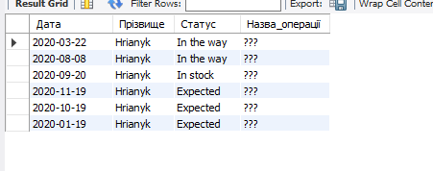

Рисунок 5.10 – Результат п.2.5

**Висновок:** Під час виконання лабораторної роботи було отримано практичні навички зі створення запитів з декількох таблиць у MySQL Workbench